**Отчёт по прототипу интерфейса**

Иванов Егор Алексеевич, группа ПКС-18-2, курсовой проект на тему «Информационная система ‘Ремонт и дизайнерские решения’»

Прототипы получились длинными, для удобства просмотра вместе с отчётом приложены PNG-версии каждого прототипа.

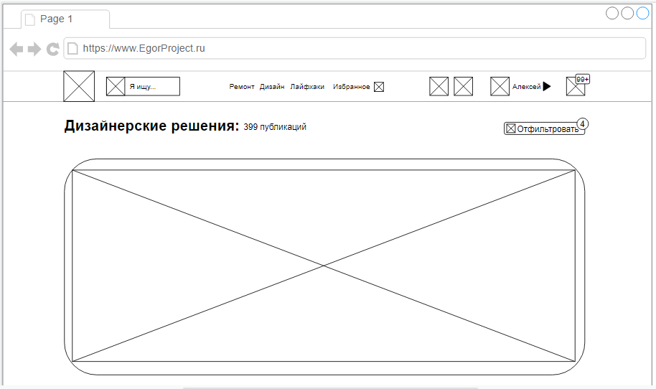

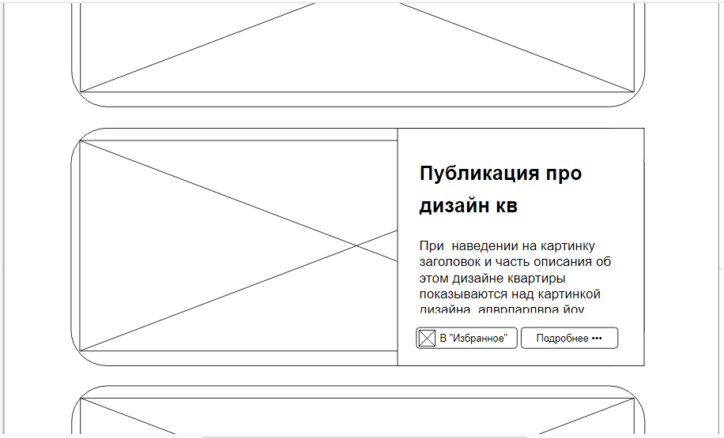

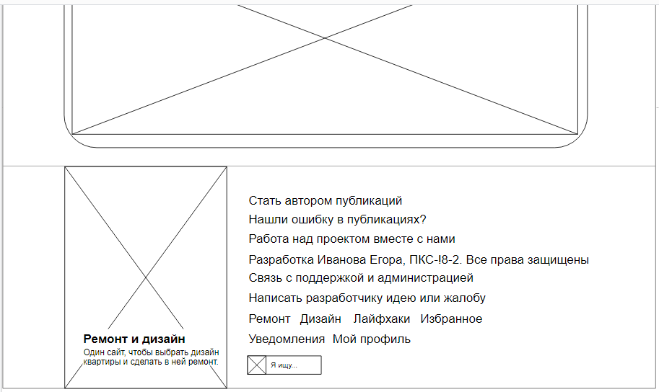

Прототип интерфейса просмотра публикаций о дизайне квартир (скрин кусочками)

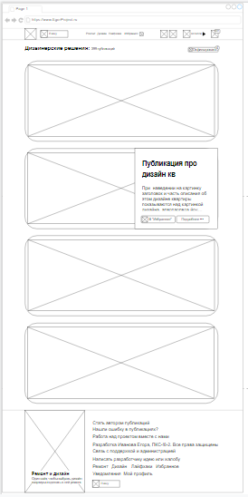

Прототип интерфейса просмотра публикаций о дизайне квартир (скрин целиком)

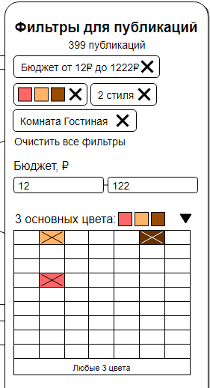

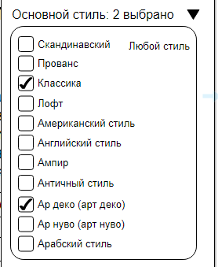

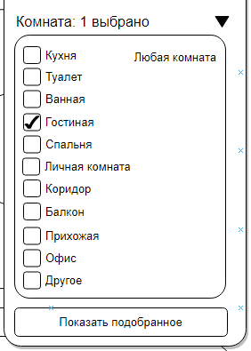

Прототип фильтра публикаций (кусками)

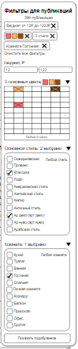

Прототип фильтра публикаций (целиком)

P.S.: пришлось сделать 9 квадратов цветными, чтобы показать, что это фильтр цвета публикации. Без цвета это был бы набор непонятных квадратиков, поэтому пришлось сделать так.

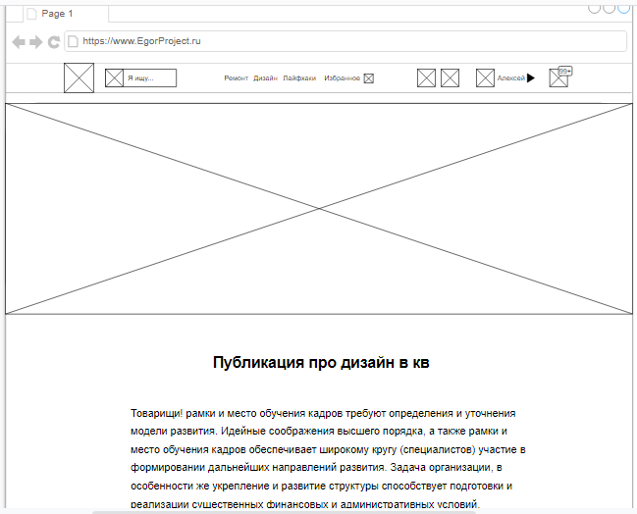

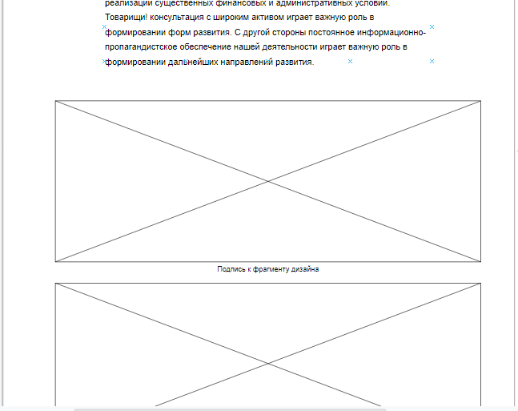

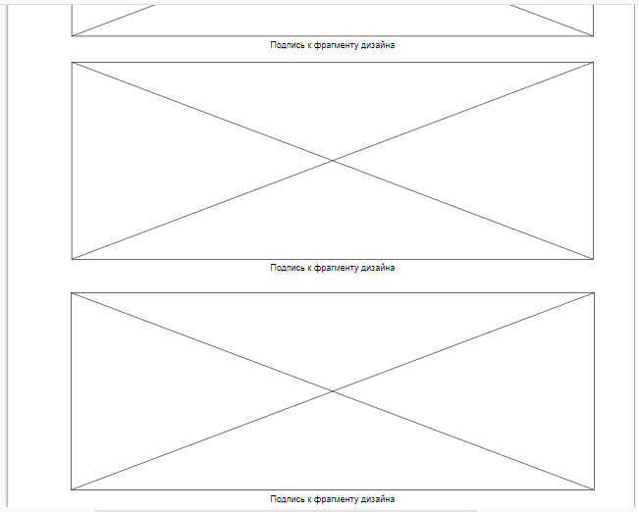

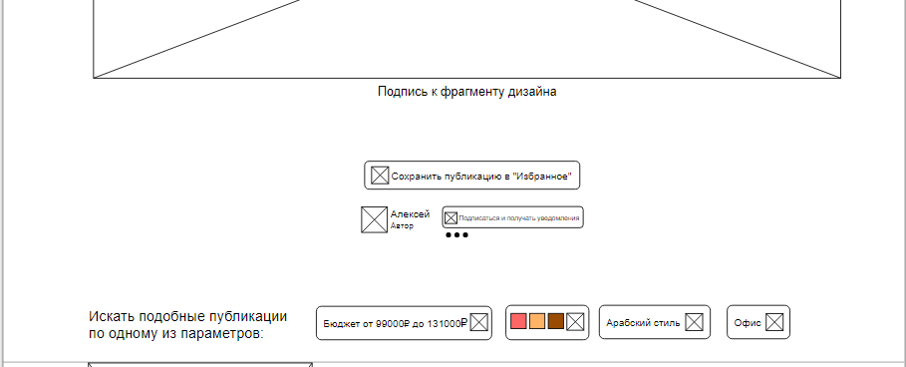

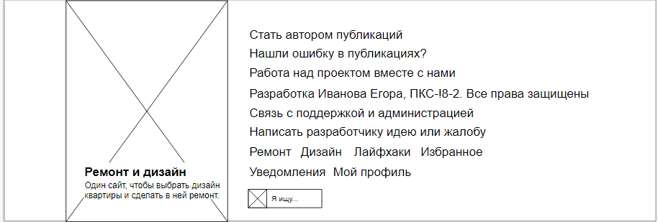

Прототип просмотра публикации о каком-либо дизайнерском решении. Описание – рыба-текст, не стоит вдумываться (скрины кусочками)

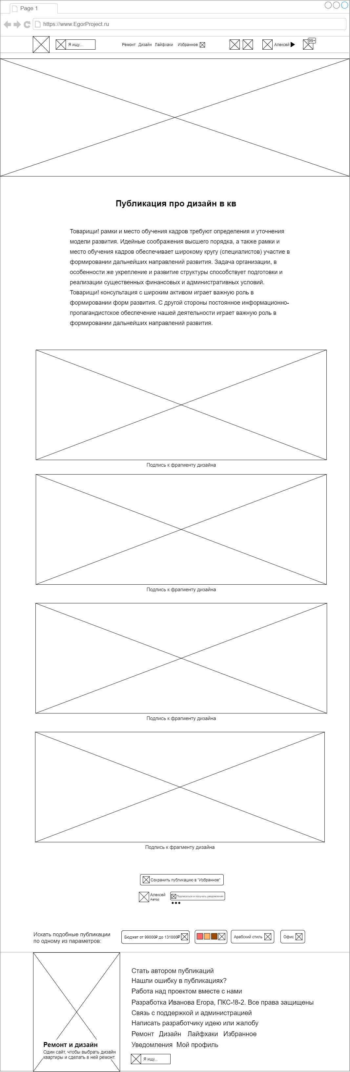

Прототип просмотра публикации о каком-либо дизайнерском решении. Описание – рыба-текст, не стоит вдумываться (один скрин целиком)

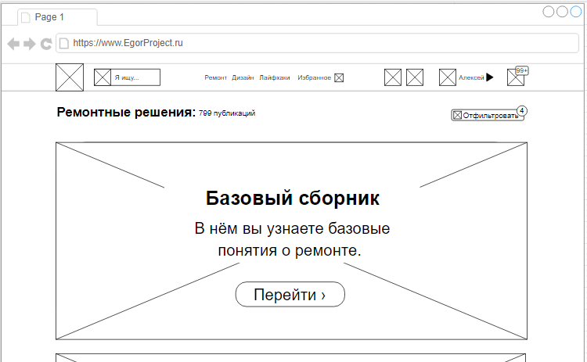

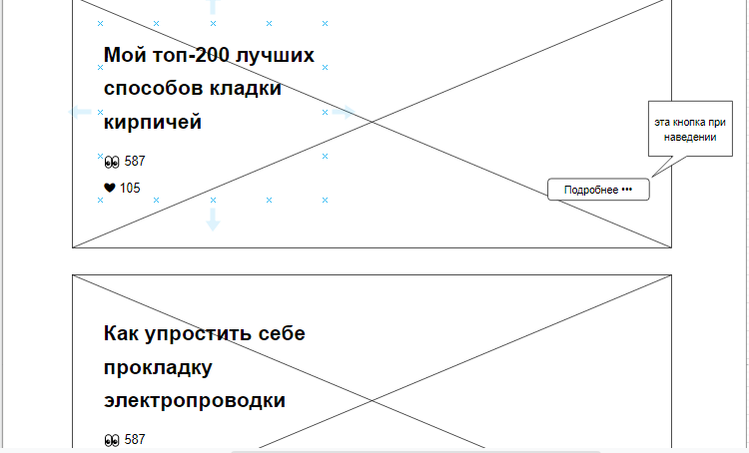

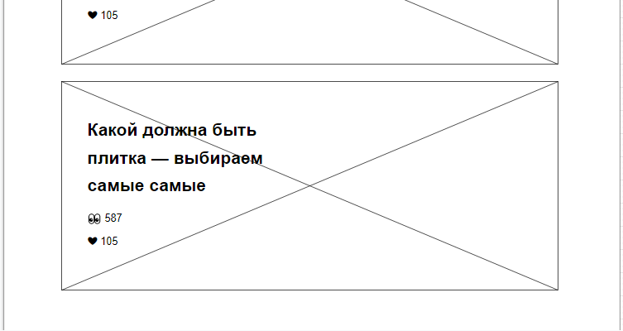

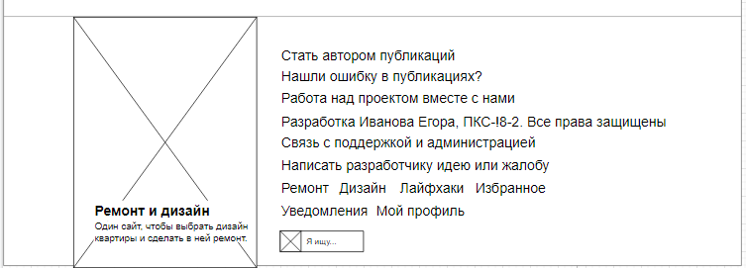

Прототип страницы просмотра ремонтных решений (кусочками)

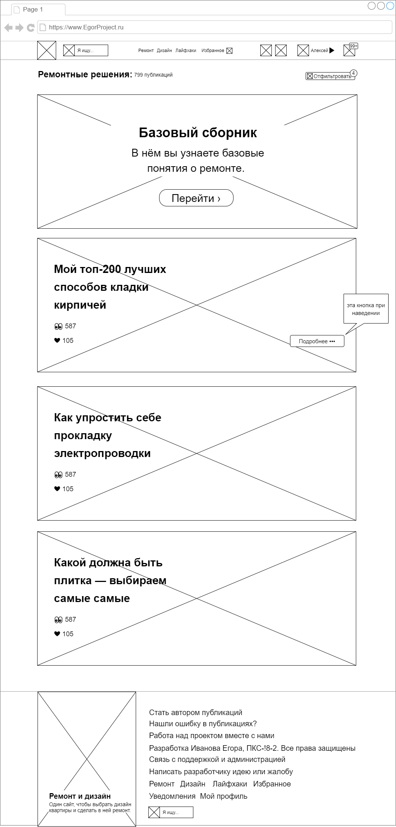

Прототип страницы просмотра ремонтных решений (целиком)